

北京环球艺盟教育服务有限公司

版本：v1.1



2020-8-24

北京环球艺盟教育咨询服务有限公司

北京市朝阳区建外SOHO西区15号楼10层

|  |  |  |  |  |  |  |
| --- | --- | --- | --- | --- | --- | --- |
| **版本记录** | | | | | | |
| 版本 | 修改状态 | 修改日期 | 修改摘要 | 撰稿人 | 校对人 | 审核人 |
| V1.0 | 完成 | 2020.09.06 |  | 王鑫 | 王鑫 |  |
| V1.1 | 完成 | 2020.09.08 | 增加项目制退费 | 王鑫 | 李艳霞 |  |
|  |  |  |  |  |  |  |
|  |  |  |  |  |  |  |
|  |  |  |  |  |  |  |
|  |  |  |  |  |  |  |
|  |  |  |  |  |  |  |
|  |  |  |  |  |  |  |

目录

第1章 概述 2

1.1 名词解释 2

1.2 角色说明 2

第2章 场景与操作 3

2.1 课时制退费 3

2.2 项目制退费 8

第3章 FAQ / 常见问题 9

问：退费类型中的产品置换应用什么场景? 9

问: 产品置换是否需要在费控中发起退费申请? 9

问：真实部分退费，是否终止合同？ 9

1. 概述
   1. 名词解释

* 真实退费：将合同待结转余额，基于退费协议与规则，退还给学员。
* 虚拟退费：应用于产品置换场景，将合同待结转余额做部分/全部虚拟退费，置换新的产品。
  1. 角色说明

|  |  |  |
| --- | --- | --- |
| 角色 | 赋能 | 备注 |
| 教务督导 | 退费申请人，即退费拥有者 |  |
| 教务主管 | 督导的直属领导，审核退费申请 |  |
| 校区总监 | 退费申请终审人员 |  |
| 综管 | 校区财务角色, 退费操作者，退费凭证提供者 |  |

1. 场景与操作
   1. 课时制退费

场景：学员【Jack】签署一对一合同，学习过程中，由于个人原因，需要退费终止课程学习。

步骤一：督导在系统中跟据退费协议规则进行退费申请单填写

* 操作角色：督导
* 操作方法：
  + 在【一对一】菜单 -【1v1在读学员】子菜单 – 【操作】功能选项 -【退费申请】进入填写退费单页面
  + 填写申请退费金额，保存并提供后，进入审核流程
* 操作图示：

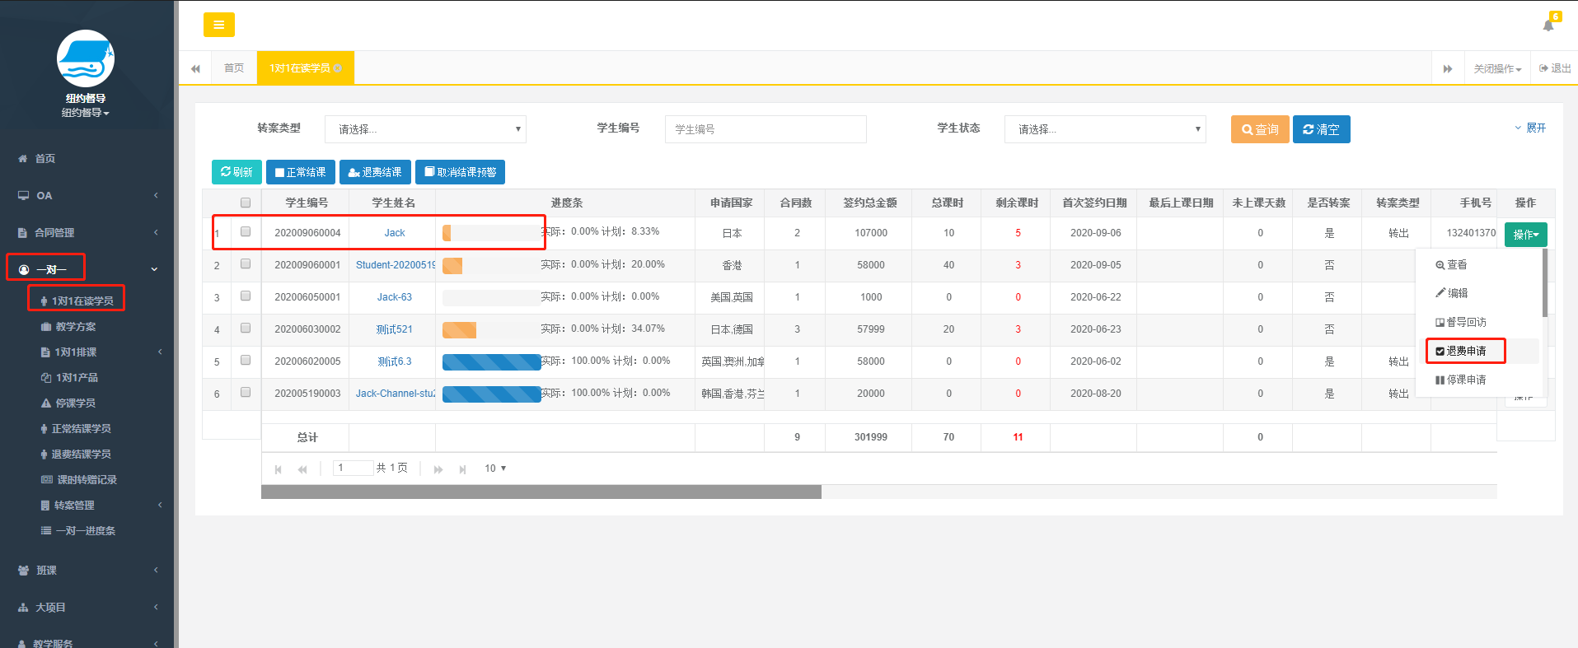

退费申请单入口

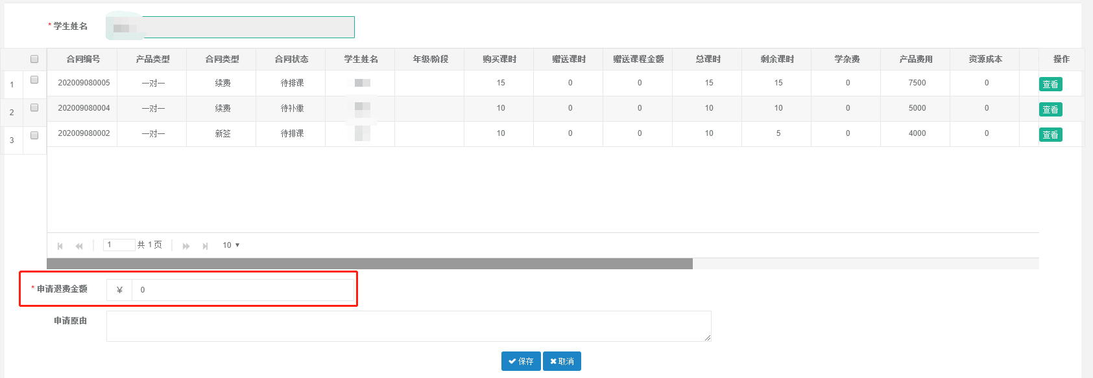

填写退费申请单

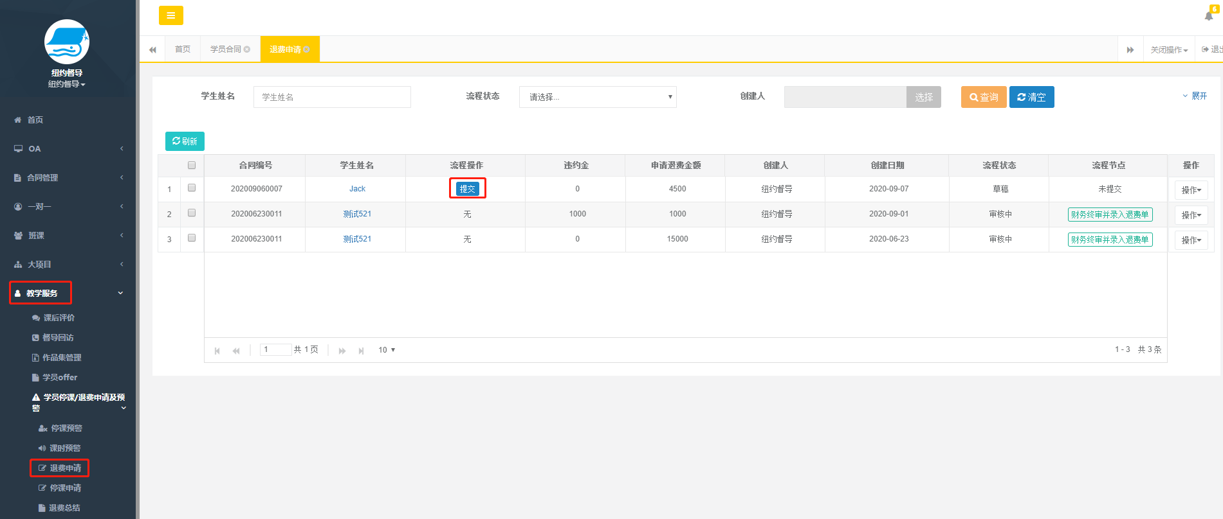

提交退费申请

步骤二：主管与总监审核退费申请

* 操作角色：主管与总监
* 操作方法：
  + 在【教学服务】- 【学员停课/退费申请及预警】- 【退费申请】列表中，通过【审核】功能进行对退费申请审核
  + 注：主管审核通过流转到总监，总监审核通过即流转到 综管
  + 注：如果审核未通过，流转回督导，即流程结束并归档。
* 操作图示：

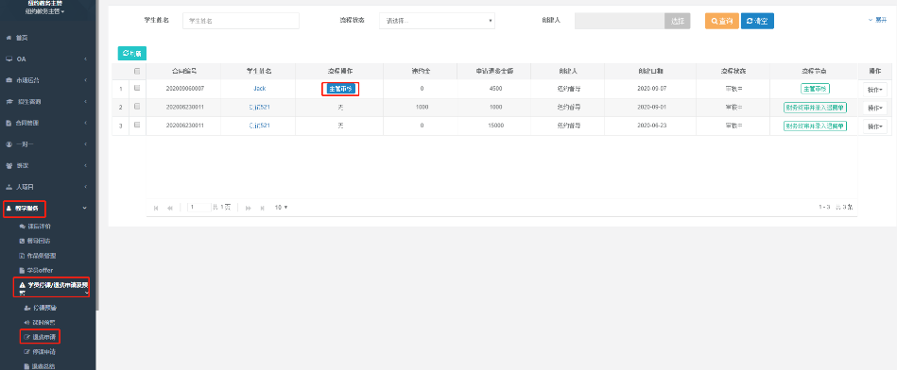

主管审核

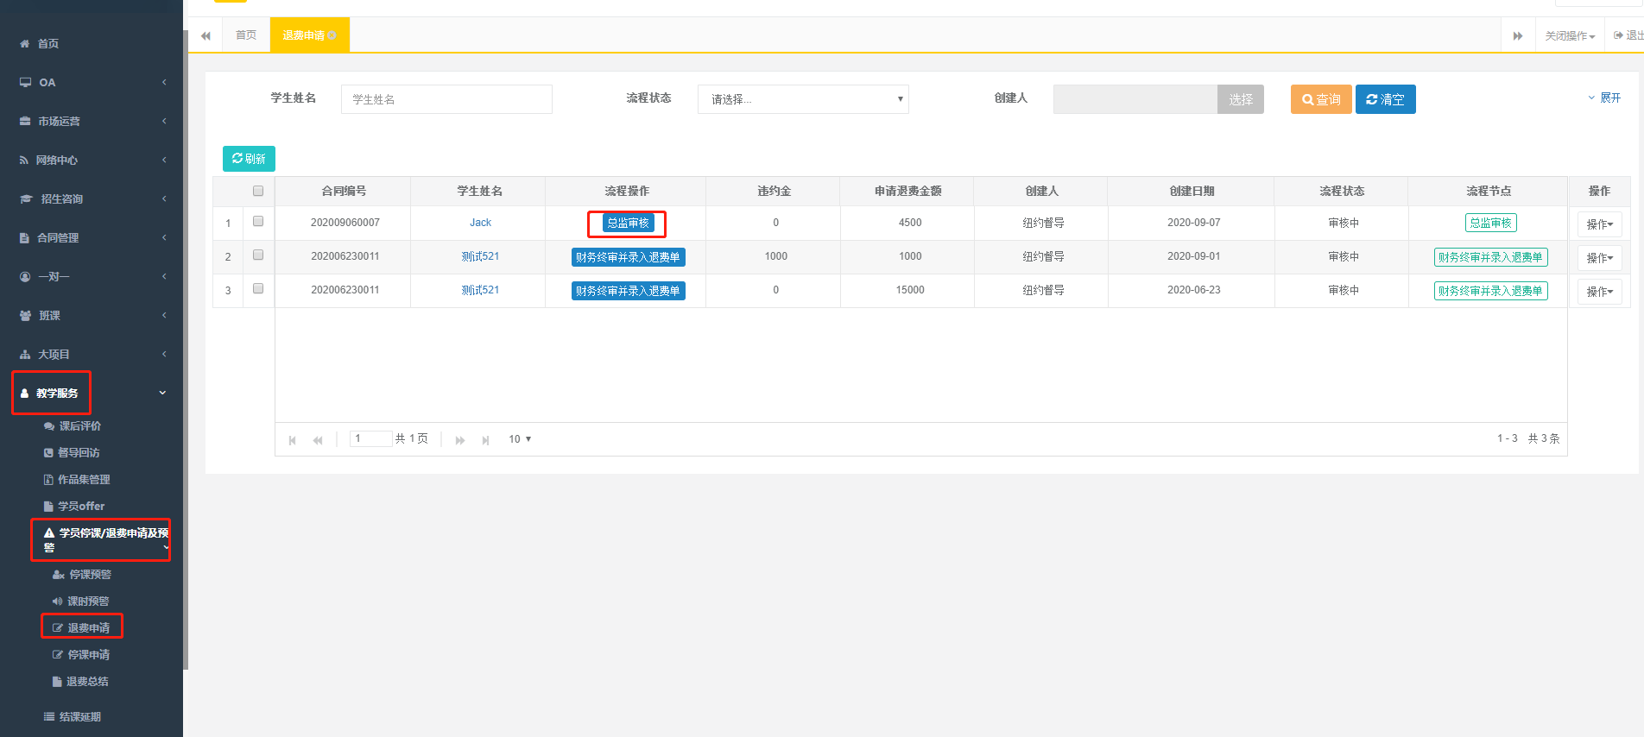

总监审核

步骤三：综管填写退费单，获取退费凭证，例如：打印，截图

* 操作角色：综管
* 操作方法：
  + 在 【合同管理】菜单 – 【学员合同】子菜单 - 【操作】- 【合同退费】页面中填写退费信息
  + 退费类型 支持三种，跟据具体需要，选择退费类型
    - 全额退费：根据退费规则退费后，终止合同
    - 部分退费：根据退费规则退费后，合同仍在服务期, 即 综管选择产品，输入课时，系统将自动计算退费金额，该金额综管跟据退费申请可进行编辑，差额会进入差额字段。
  + 经过以上操作，即系统退费已完成，可打印或获取退费单即凭证
  + 注：获取印凭证后，即可以在费控上，提交退费申请，进入财务退费流程
* 操作图示：

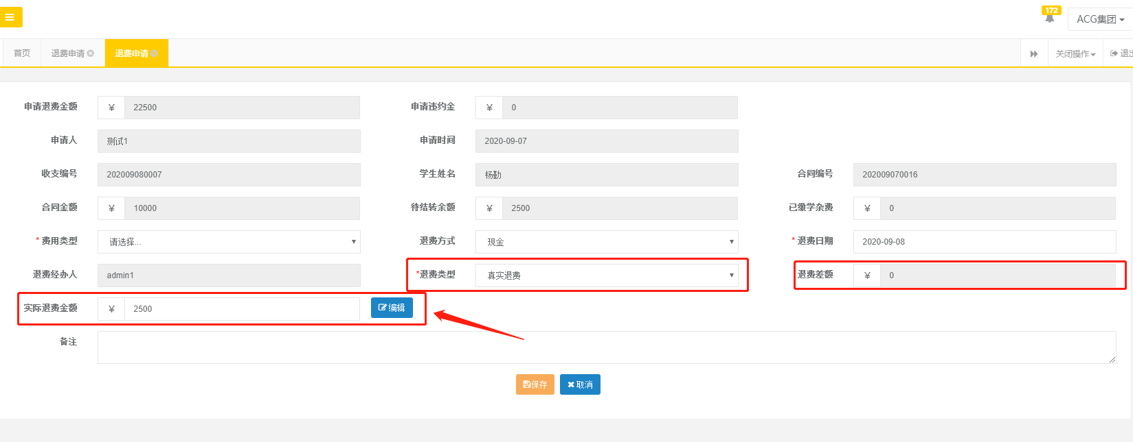

全额退费, 系统自动计算退费金额，默认可退费金额等于合同待结转余额

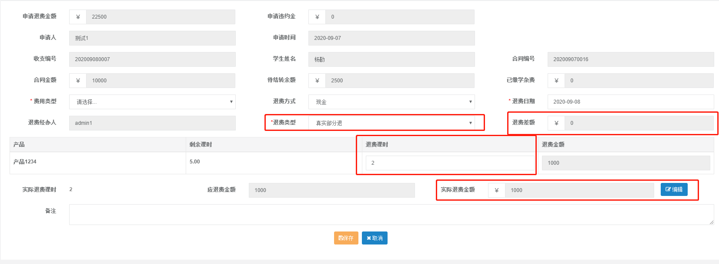

部分退费：系统自动计算退费金额，默认退费金额等于退费的课时x 单价

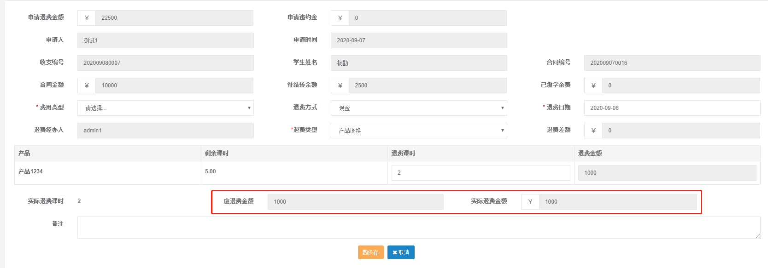

产品置换: 系统自动计算退费金额，默认退费金额等于退费的课时x 单价

步骤四：打印或获取退费单即凭证

* 操作角色：综管
* 操作方法：
  + 在 【合同管理】菜单 – 【学员合同】子菜单 - 【合同退费】- 【打印】- 【针式打印】
  + 注：该退单做为退费凭证，需要截图提交给财务
* 操作图示：

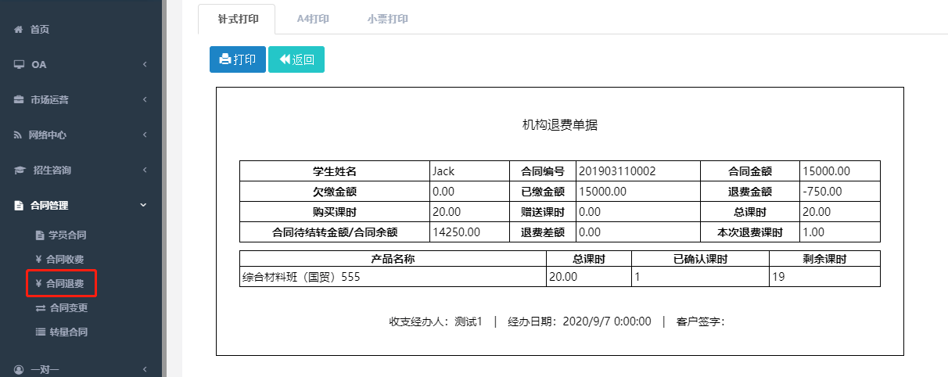

退费申请单

* 1. 项目制退费

场景：学员【Jack】签署项目制合同，学习过程中，由于个人原因，需要退费终止课程学习。

说明：项目制退费与课时制有所不同，两种退费方式与操作重点：

* 大项目的部分子项目退费，例如，1或N个子项目，需要【督导】先对子项目进行退费结转，在由【综管】直接填写退费单，并选择需要退费的子项目, 进行退费  
    
  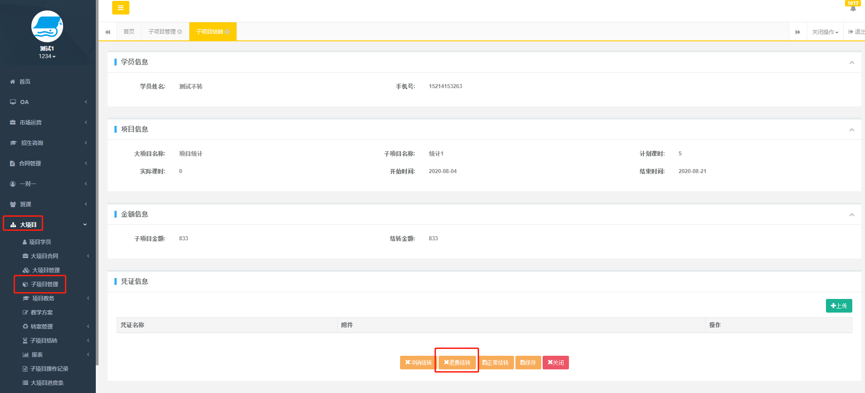  
  子项目进行退费结转, 即子项目结转为0，原金额可退费

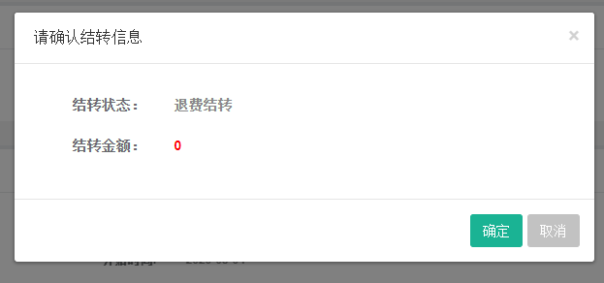

系统结转为0，原子项目金额可退费  
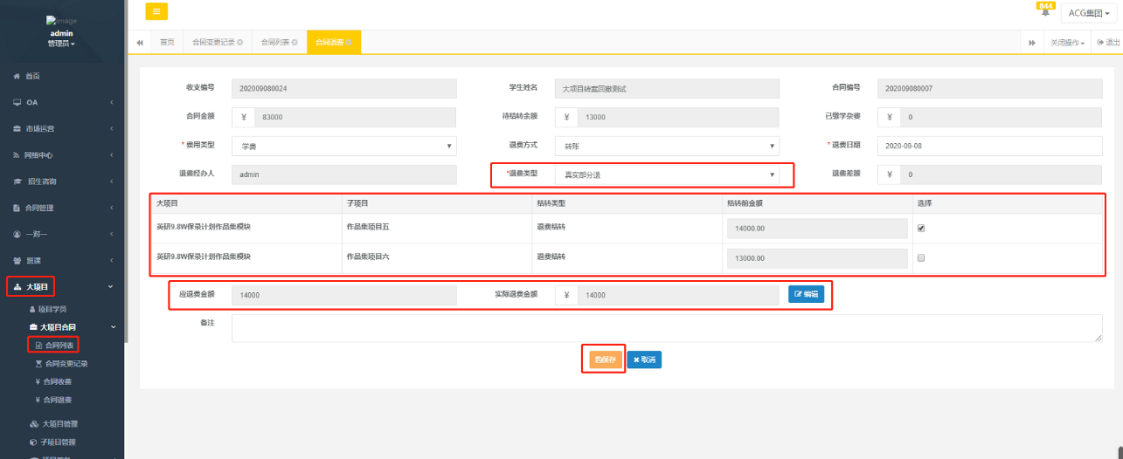

* 大项目全额退费【综管】直接填写退费单，系统将关闭剩余全部子项目

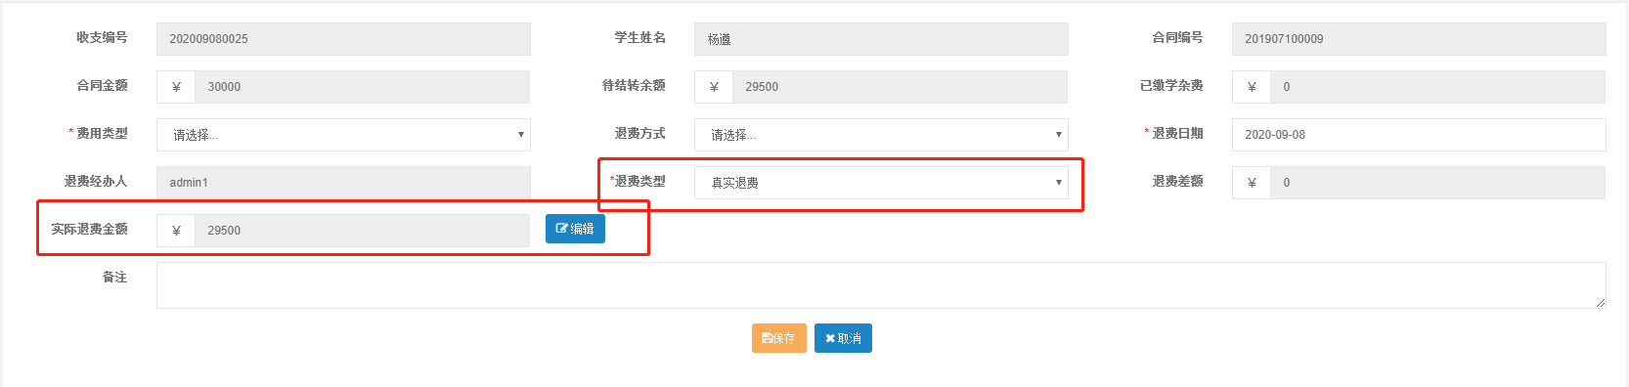

全额退费，系统自动计算可退金额，默认等于合同待结转余额，可按退费规则，编辑退费金额。

退

1. FAQ / 常见问题

问：退费类型中的产品置换应用什么场景?

答：应用于产品置换场景，例如10个课时，置换一次大师班。

问: 产品置换是否需要在费控中发起退费申请?

答：不需要，产品置换退费，获取凭证后，做为财务认款依据。

问：真实部分退费，是否终止合同？

答：不会，部分退费后，合同仍有待结转余额，即未终止，合同仍在服务期。

问：大项目部分退费，前置条件是什么？

答：需要【督导】先对需要退费的子项目进行退费结转,在由【综管】填写退费单。